Γυμνάσιο Λεπενούς
Δελτίο Τύπου
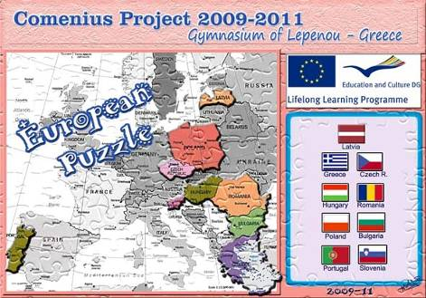
Λεπενού, 04/05/2010
Αναχώρησαν το Σάββατο 24 Απριλίου 2010 και οι τελευταίες αποστολές που είχαν πάρει μέρος στην 3^{η} κατά σειρά συνάντηση που έγινε στα πλαίσια του Ευρωπαϊκού Προγράμματος δια βίου μάθησης Comenius και η οποία έλαβε χώρα στο Γυμνάσιο Λεπενούς. Παρ’ όλες τις αντίξοες συνθήκες – αδυναμία πραγματοποίησης πτήσεων λόγω της έκρηξης του Ηφαιστείου στην Ισλανδία – ούτε μία αποστολή δε σκέφτηκε να ακυρώσει τη συμμετοχή της. Ιδιαίτερη μνεία πρέπει να γίνει στους Λετονούς συναδέλφους μας, οι οποίοι αψηφώντας κόπους και κινδύνους, έφτασαν την Τρίτη 20 Απριλίου στην Αθήνα έχοντας διανύσει 3.400χλμ. με βαν.
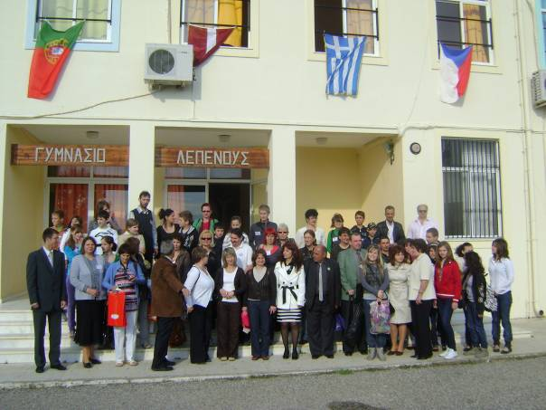
Δυστυχώς, δε μπορέσαμε να χαρούμε την παρουσία και της Τσέχικης αποστολής, η οποία κάνοντας την ίδια κίνηση – νοικιάζοντας δηλαδή βαν την τελευταία στιγμή – επιχείρησε να έρθει στην Ελλάδα. Όμως δεν είχε την τύχη με το μέρος της, στη Σερβία συγκρούστηκε με λεωφορείο πράγμα που είχε ως τραγικό αποτέλεσμα το χαμό του υπεύθυνου του προγράμματος και αγαπητού συναδέλφου μας Karel Pribyl.
Από κει και πέρα η ροή του προγράμματος υπήρξε ομαλή – όπως άλλωστε και οι συγγενείς του Karel μας προέτρεψαν να κάνουμε – και οι υπόλοιποι συνάδελφοί μας έζησαν ένα «όνειρο ζωής» όπως οι ίδιοι είπαν: Ακρόπολη, «Νέο Μουσείο», «Πλάκα», κέντρο Αθήνας (Καλλιμάρμαρο, Ζάππειο, Βουλή, Νεοκλασικά της Πανεπιστημίου και μετά η Γέφυρα Ρίου-Αντιρρίου «Χαρίλαος Τρικούπης» – όπου σημειωτέον – μετά την παρακολούθηση του ενημερωτικού video όλοι ξέσπασαν σε χειροκροτήματα.
Η εντός Αιτωλοακαρνανίας παραμονή τους είχε επίσης μεγάλο ενδιαφέρον τόσο από τουριστικής όσο και από γαστρονομικής απόψεως. Επισκέφθηκαν τον αρχαιολογικό χώρο του Στράτου και το Υδροηλεκτρικό φράγμα Καστρακίου, όπου παρακολούθησαν ειδικό DVD, έκαναν απογευματινό περίπατο στο Αγρίνιο, επισκεπτόμενοι μάλιστα το Πάρκο, τη Γλυπτοθήκη «Καπράλου», το Καλλιτεχνικό Εργαστήρι του Πνευματικού Κέντρου του Δήμου Αγρινίου όπου μας ξενάγησε ο υπεύθυνος κ. Γαρουφαλής Χρήστος και τη Μητρόπολη όπου «καθηλώθηκαν» με τον όλο διάκοσμο και ιδιαίτερα την αγιογράφηση. Τέλος είχαν την ευκαιρία να κάνουν μια ημερήσια εκδρομή στο Μεσολόγγι – Τουρλίδα – Ναύπακτο κατά τη διάρκεια της οποίας αφ’ ενός ήρθαν σε επαφή με το ιστορικό μας παρελθόν μέσα από την επίσκεψη στην πινακοθήκη του Μεσολογγίου και τον κήπο των Ηρώων, αφ’ ετέρου δε με τη σύγχρονη πολιτιστική μας κουλτούρα, είδαν την έκθεση, "Αλάτι - ο λευκός θησαυρός", στο κέντρο λόγου και τέχνης «Διέξοδος». Επίσης απήλαυσαν τις φυσικές μας ομορφιές και τον ήλιο μας που δεν τον χόρταιναν.
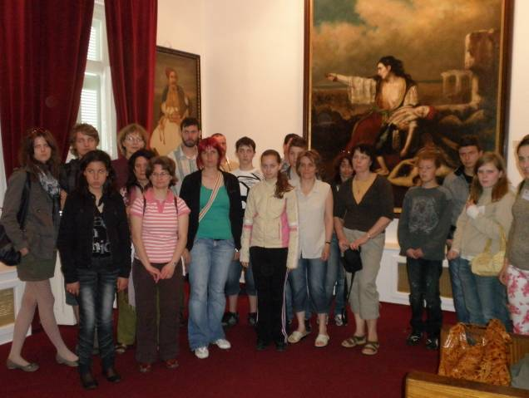
Όσον αφορά την αυστηρή στοχοθεσία του προγράμματος, τα πάντα πραγματοποιήθηκαν με τον καλύτερο τρόπο. Την πρώτη μέρα που ήρθαν στο σχολείο μας και αφού έγινε η καθιερωμένη τελετή έναρξης με τη βοήθεια των μουσικών Γρέντζελου Ευγενίας, Χαραλάμπους Γιώργου και Γούναρη Μένιου και μαθητών του σχολείου μας, όλες οι αποστολές φύτεψαν από μία ελιά και όλοι μαζί φυτέψαμε την ελιά του Karel, διδάχθηκαν και έμαθαν τέσσερις ελληνικούς χορούς από το χοροδιδάσκαλο κ. Τσελίκα Γιώργο και τη συνεργάτιδά του κ. Κρικώνη Ασπασία, οι οποίοι προσφέρθηκαν εθελοντικά. Την τελευταία βραδιά όλες οι αποστολές ντυμένες με τις εθνικές τους ενδυμασίες χόρεψαν παραδοσιακούς χορούς των χωρών τους, τραγούδησαν τραγούδια τους και η όλη βραδιά κατέληξε σε γλέντι πλαισιωμένο από τα παραδοσιακά καζάνια.
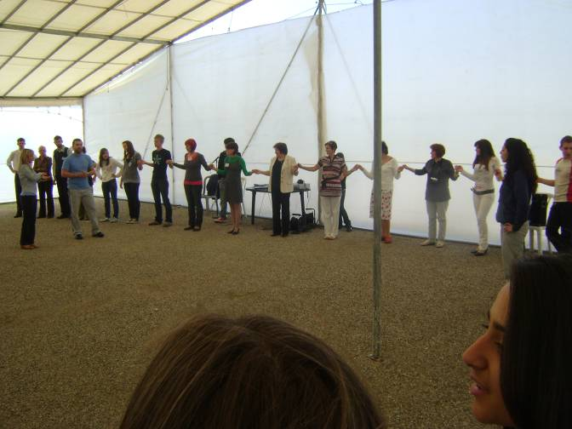
Πολλά θα μπορούσαμε να πούμε, οφείλουμε όμως κλείνοντας, να ευχαριστήσουμε όσους συνέδραμαν καθένας με το δικό του μοναδικά τρόπο στην πραγματοποίηση του προγράμματος.
Το Δήμαρχο Στράτου κ. Μουρτζιάπη Δημήτριο και το Δημοτικό Συμβούλιο, για την οικονομική και υλική βοήθειά τους.
Από τη Νομαρχία Αιτωλοακαρνανίας τον Αντινομάρχη κ. Κατσούλη Παναγιώτη, για τη στήριξη με το πρόγραμμα «Γνωρίζω την Αιτωλοακαρνανία» και τον Αντινομάρχη κ. Καπώνη Δημοσθένη για το υλικό που μας διέθεσε.
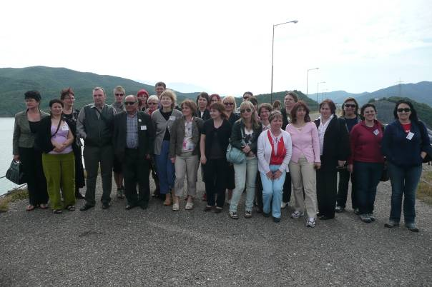
Το Διευθυντή Δευτεροβάθμιας Εκπαίδευσης κ. Παλαιολόγο Ιάκωβο για τη βοήθεια που μας παρείχε στην ξενάγηση στο Μεσολόγγι.
Την Υπεύθυνη Ευρωπαϊκών προγραμμάτων κ. Στραβοδήμου Εύη για τη στήριξη που έχουμε στην υλοποίηση του προγράμματος.
Τη ΓΕΑ, για την παραχώρηση παραδοσιακών στολών.
Την Ανώνυμη Εταιρεία «Γέφυρα» και τον Υπεύθυνο Επικοινωνίας κ. Φρέρη Γιάννη για την ξενάγηση στη γέφυρα «Τρικούπη» Ρίου-Αντιρρίου.
Την Ιντερμπετόν-δομικά υλικά Αγρινίου, για την οικονομική βοήθεια.
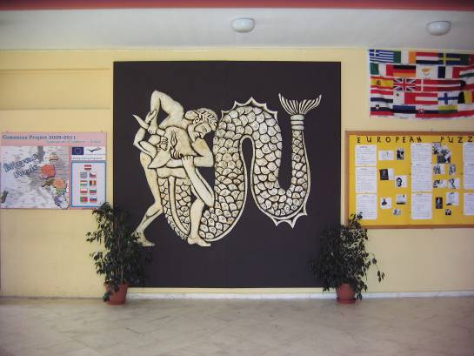
Την Ανώνυμη Εταιρεία Agrino, για τα προϊόντα που μας διέθεσε.
Τα μαγαζιά «Agora» και «Κατσιπάνος», που μας παραχώρησαν κούκλες.
Το «Dia» Στράτου, για την παραχώρηση προϊόντων.
Τον κ. Ραμμόπουλο Βασίλη, υπεύθυνο σκηνικών του ΔΗΠΕΘΕ Αγρινίου, για την κατασκευή της πάλης του Ηρακλή με τον Αχελώο, που στολίζει την είσοδο του σχολείου.
Τον κ. Δημάδη Χαράλαμπο πρόεδρο της ΦΕΑ, για τη συλλογή γραμματοσήμων, που μας διέθεσε.
Τον κ. Γρηγορόπουλο Βασίλειο αντιπρόεδρο της ΦΕΑ, για τη συλλογή των τηλεκαρτών, που μας διέθεσε.
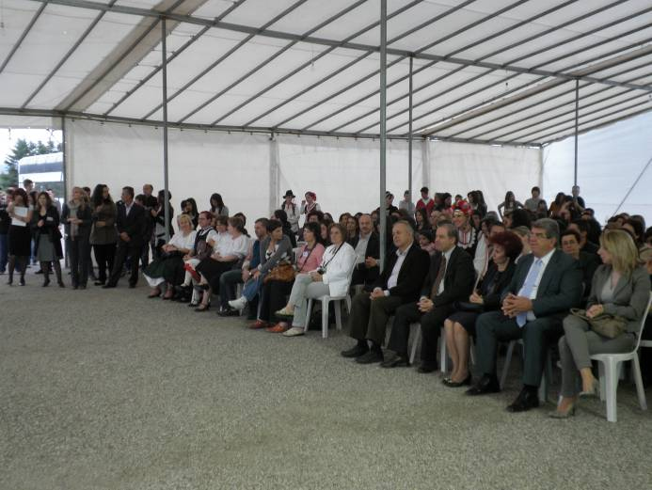
Τον Τζογάνη Σπύρο, το Μουρτζιάπη Γιώργο και το συγκρότημα «Γυαλιά καρφιά», για το μουσικό πρόγραμμα που μας πρόσφεραν.
Τους μαθητές μας για τη συνεργασία τους σε όλη την προσπάθεια που έκανε το σχολείο.
Τον επιστάτη του σχολείου κ. Κάτσιο Γιάννη για τη συμμετοχή του με το Λαογραφικό Όμιλος «ο Κατσαντώνης».
Το σύλλογο των καθηγητών, που εκτός των καθηκόντων τους ασχολήθηκαν και για τον ευπρεπισμό του σχολείου.
Και φυσικά ένα μεγάλο ευχαριστώ ανήκει στο Σύλλογο Γονέων και Κηδεμόνων που στάθηκε αρωγός και συνεργάτης, βοηθώντας στη διαμόρφωση της αυλής και στον καλλωπισμό του σχολείου. Ένα μεγάλο ευχαριστώ στον πρόεδρο κ. Πριόβολο Γιάννη και ιδιαίτερα στις μητέρες των παιδιών μας, που πρόσφεραν ανιδιοτελών κόπο και χρόνο τόσο για την πραγματοποίηση μιας άριστης φιλοξενίας, όσο και για την παρασκευή και προσφορά μεγάλης ποικιλίας εδεσμάτων στους ξένους μας. Ένα μεγάλο μέρος της επιτυχίας του προγράμματος ανήκει σ’ αυτές.

